MISIÓN DEL BID REALIZA ÚLTIMA VISITA DE SUPERVISIÓN A EMPOPASTO POR CRÉDITO OTORGADO A LA EMPRESA POR VALOR DE 27.8 MILLONES DE DÓLARES
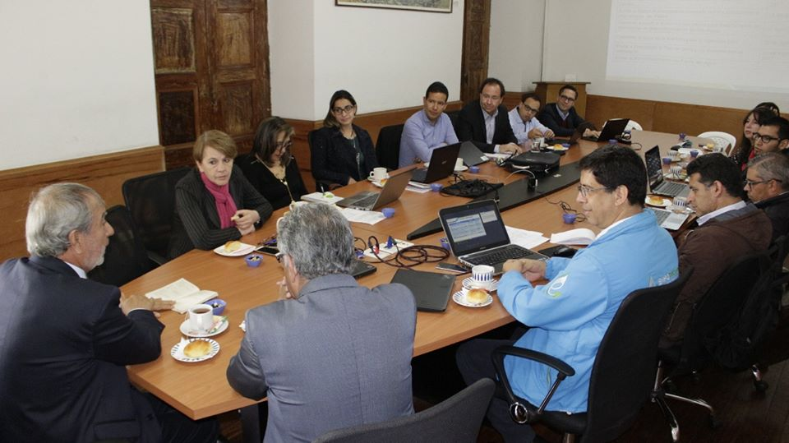
El Alcalde de Pasto, Pedro Vicente Obando Ordóñez participó en la apertura de la última de las Misiones de Supervisión del BID (Banco Interamericano de Desarrollo), sobre crédito por valor de 27.8 millones de dólares, otorgado a Empopasto y que financia la ejecución el Programa de Agua Potable y Saneamiento para Pasto. Esta misión, en la que la delegación de la entidad financiera realiza actividades de monitoreo, visita en terreno de la obra de la carrera 19 y se les expondrá el plan maestro de alcantarillado, se extenderá hasta este miércoles 14 de febrero.
El Alcalde de Pasto, Pedro Vicente Obando Ordoñez, catalogó este encuentro como muy satisfactorio y explicó que “se está haciendo un cierre del crédito que tuvo el municipio a través de Empopasto ha permitido la ejecución de importantes obras para la ciudad. Además de permitir plantear lo que será el Plan Maestro de Alcantarillado, que es el cambio total del sistema de alcantarillado de la ciudad, un proyecto a largo plazo”. Agregó que todo este proceso del crédito ha sido acompañado por el Departamento Nacional de Planeación.
El mandatario local aprovechó este espacio para enviar un mensaje a la ciudadanía, para ratificarse en que no existe la mínima posibilidad, en ningún escenario, para que la empresa se privatice parcial o totalmente, compromiso que asumió antes de ser alcalde. “Empopasto es una empresa pública con el 99.48% de propiedad del municipio, actualmente una empresa solidad que seguirá adelante y que siempre estará al servicio de la ciudadanía, buscando ofrecer cada día una mejor calidad de agua”, aseguró el mandatario local.
El crédito, objeto de la visita de la Misión del BID, data del año 2009, busca contribuir a mejorar la calidad, eficiencia y sostenibilidad de la prestación de los servicios de acueducto y alcantarillado para la población urbana y rural del Municipio de Pasto, en el mediano y largo plazo. Para este martes 13 de febrero, a partir de las 8:30 de la mañana, está prevista una visita en terreno para la verificación de las obras realzadas en la carrera 19.
Datos del crédito tomados de nota realizada en anterior misión del BID:
http://www.pasto.gov.co/index.php/alcaldia-al-dia/9532-mision-del-bid-satisfecha-con-cumplimiento-de-cronogramas-en-ejecucion-de-proyectos-de-las-carreras-27-y-19
Información: Gerente de EMPOPASTO S.A. E.S.P, Oscar Parra Erazo. Celular: 3225685744
Somos constructores de paz

COMANDANTE DE LA REGIONAL 4 DE LA POLICÍA, SOSTUVO DIÁLOGO CON LÍDERES SOCIALES EN PASTO
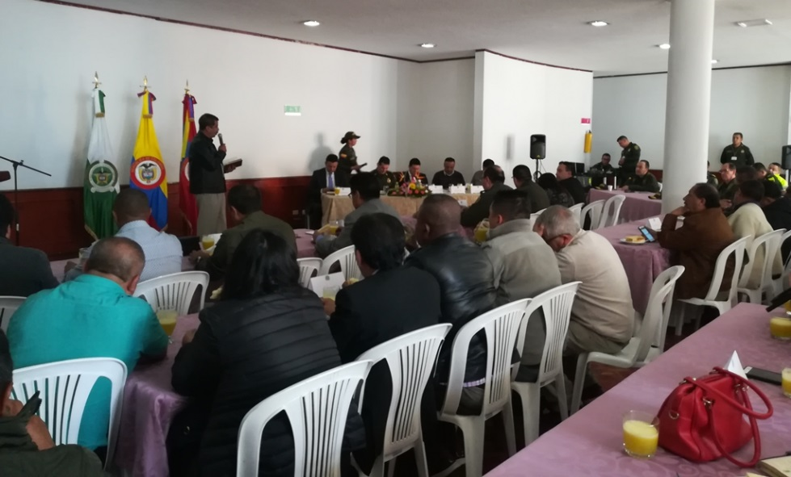
El Mayor General William René Salamanca Ramírez, Comandante de la Regional 4 de la Policía Nacional, presidió este lunes 12 de febrero, un encuentro con líderes sociales en Pasto, con el fin de escuchar sus necesidades, mejorar la articulación de la comunidad con la institución policial y fortalecer las relaciones entre los dos actores, así como la comunicación.
El alcalde Pedro Vicente Obando Ordóñez, dijo que estos escenarios que cuentan con la participación de líderes sindicales y gremiales, les permite a las autoridades fortalecer las relaciones con la comunidad, tomar medidas y articular esfuerzos para contrarrestar la pérdida de vidas. “Estamos muy contentos de tener la paz, pero sufrimos cada vida que perdemos”, puntualizó el mandatario local.
Durante el encuentro, el Mayor General William René Salamanca Ramírez, se refirió a los esfuerzos que se vienen realizando desde la institución para fortalecer la comunicación entre la policía y la comunidad, para rodear a los líderes sociales. “En Pasto se instalará un puesto de mando situacional avanzado, para hacer más presencia, compartir con la ciudadanía y escuchar el mensaje de los líderes”.
De otro lado, el Mayor General, reconoció y exaltó el liderazgo del Alcalde Pedro Vicente Obando Ordóñez, no solamente en el propósito de velar por la integridad y la vida de los líderes sociales y las comunidades, sino el afán de construir una ciudad más tranquila y segura. “Destaco que los últimos Carnavales de Negros y Blancos, han sido los más seguros en la historia de Pasto y eso se debe al compromiso del mandatario local”.
Finalmente, en temas de convivencia el alto oficial, hizo un llamado a la ciudadanía para que se acate el Código Nacional de Policía. “Este documento busca construir un escenario de sana convivencia, donde el diálogo esté por encima de la discusión. Lamentamos mostrar cifras donde la agresión y las riñas, se han debido a la intolerancia y eso no puede estar en la agenda de ningún nariñense y de ningún ciudadano de Pasto”, puntualizó.
Somos constructores de paz

CIERRE Y ADECUACIÓN DE POLIDEPORTIVO EN ARANDA TERCERA ETAPA DE LA COMUNA 10
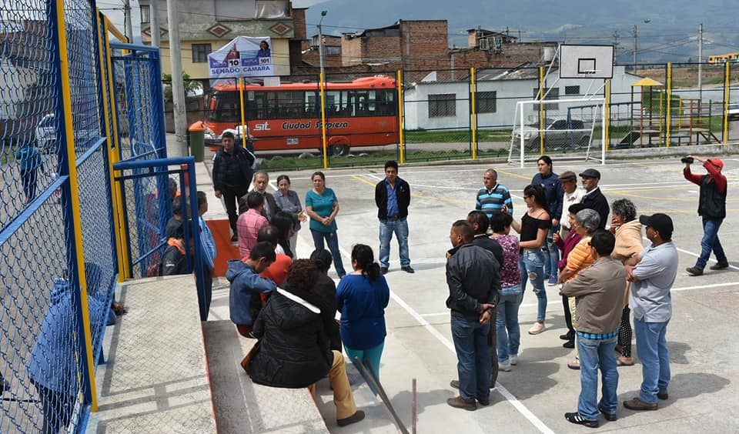
Con un afectuoso recibimiento la comuna 10 en el barrio Aranda III etapa recibieron al Alcalde de Pasto, Pedro Vicente Obando Ordoñez, quien visitó el sector para observar la adecuación y el cierre del polideportivo; una obra ejecutada mediante Cabildos de presupuesto participativo 2017.
Con una cuantía de $ 17.307.805 se realizó el cierre con malla y puertas metálicas, anden en cemento y pintura en todo el polideportivo. Este proyecto que fue contratado mediante la Junta de Acción Comunal de este sector, se logró el objetivo en su ejecución así lo dio a conocer Carlos Julio Pantoja Presidente JAC barrio Aranda tercera etapa, quien afirmó “normalmente la obra que se hizo en nuestro polideportivo seria de treinta y cinco millones, sin embargo mediante la contratación directa con la misma comunidad de mi comuna pudimos rebajar los costos e invertir solo 17 millones. Agrademos a la administración empezando por el Alcalde y las Secretarías que nos colaboraron para embellecer nuestra comuna y nuestro barrio”.
Información: Secretaria de Desarrollo Comunitario, Paula Andrea Rosero Lombana. Celular: 3017833825
Somos constructores de paz

LA SECRETARÍA DE GESTIÓN AMBIENTAL REALIZÓ LA JORNADA "AMIGOS DEL AMBIENTE" AMA, EN LA URBANIZACIÓN SAN SEBASTIÁN DE LA COMUNA 10
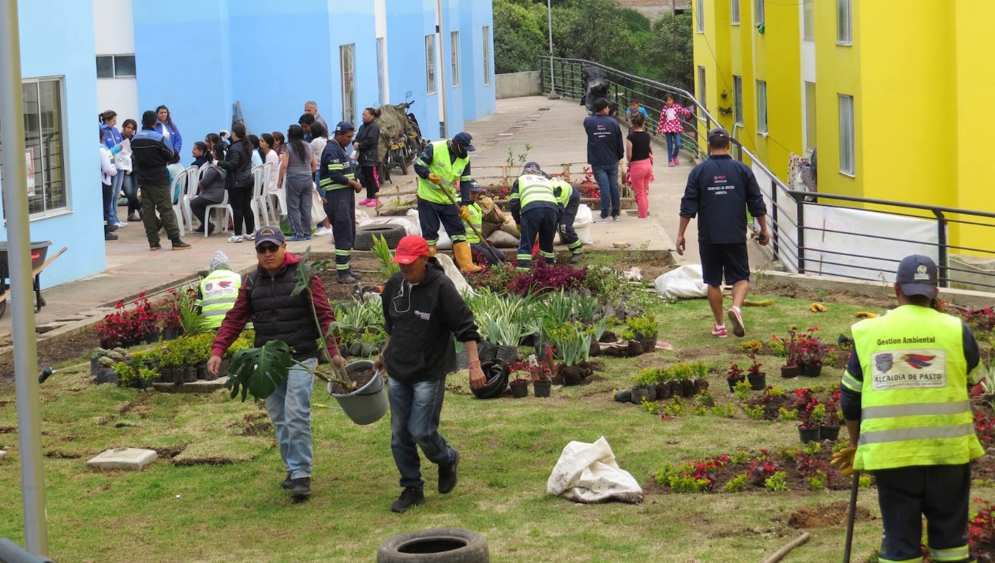
Dando continuidad al proyecto "Pasto Reverdece" mediante el mejoramiento de espacios verdes, como también la conservación y sostenibilidad de los territorios según lo estipulado en el Plan de Desarrollo Municipal "Pasto Educado Constructor de Paz", la Alcaldía de Pasto a través de la Secretaría de Gestión Ambiental, con el apoyo de la comunidad del sector llevaron a cabo la jornada Amigos del Ambiente - AMA, en la Urbanización San Sebastián perteneciente a la comuna 10.
Durante la minga ambiental se restauraron algunas zonas verdes, se efectuó la siembra de plantas ornamentales que hacen parte de la producción del Vivero Municipal en puntos estratégicos del sector, todo esto con el fin de embellecer el entorno, promover la participación comunitaria y por ende la sana convivencia. Así mismo se adelantaron actividades de desparasitación gratuita de mascotas y sensibilización sobre los principios básicos de bienestar animal, la normatividad y la corresponsabilidad social de los propietarios.
Por su parte Angie Paola Martínez residente del sector y quien hace parte del Concejo de Administración de la Urbanización San Sebastián, describió la jornada como una actividad muy importante, ya que no solo permite fortalecer la participación comunitaria sino que también posibilita la construcción de tejido social, a la vez manifestó: “que gracias a la intervención de la Alcaldía de Pasto con estas mingas es posible fortalecer el sentido de pertenencia de la comunidad por lo nuestro, motivándolos al cuidado de las mascotas como también de nuestras zonas verdes”, expresó.
Información: Secretario Gestión Ambiental Jairo Burbano Narváez. Celular: 3016250635 jabuisa@hotmail.com
Somos constructores de paz

DÍA INTERNACIONAL EN CONTRA DEL RECLUTAMIENTO INFANTIL SE CONMEMORÓ EN EL CENTRO DE LA CIUDAD
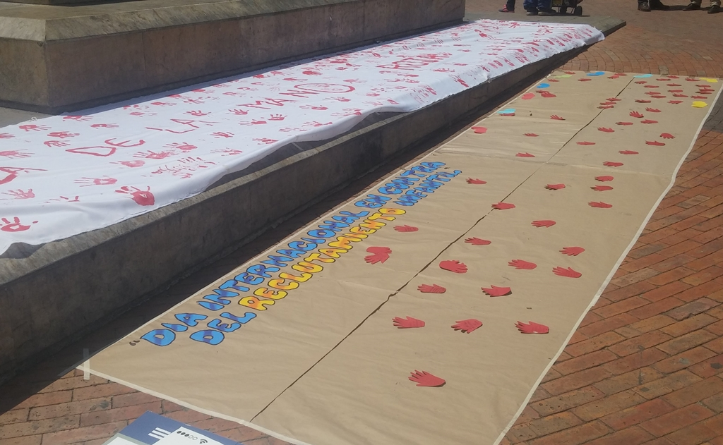
Con una actividad denominada “Día de la Ma-No Roja”, niños y niñas escribieron mensajes en contra de la incorporación infantil a las guerras, La Agencia para la Reincorporación y Normalización ARN, la Gobernación de Nariño, la Alcaldía de Pasto y estudiantes del Colegio Francisco Javier, celebraron el “Día Mundial contra la utilización y el reclutamiento de niños y niñas en los conflictos armados”.
“Con esta actividad lo que se busca es evitar de manera mancomunada que nuestros niños pierdan su libertad, que nuestros niños disfruten su etapa de la infancia, de su adolescencia, porque ellos deben de ser lo primero en nuestro país, en todo el mundo, los derechos de los niños son superiores de cualquier cosa”. Aseguró Paola Ortíz, funcionaria de Programa de Atención a Víctimas de la Alcaldía de Pasto.
De igual forma Edgar Insandara, Secretario de Gobierno del Departamento informó que; “Esta actividad precisamente es de sensibilización, nosotros hacemos desde la Gobernación de Nariño lo que nos corresponde y es básicamente la articulación interinstitucional, brindarle capacitación a la ciudadanía asistencia técnica, ya la parte operativa le corresponde a nuestra fuerza pública que viene demostrando un trabajo muy serio a nivel de todo el departamento.
Finalmente María Gabriela Villota, Coordinadora ARN Nariño dijo que “la prevención del reclutamiento es algo que le compete a todos los ciudadanos de Colombia, y Colombia está atravesando por un proceso de paz, momento muy muy importante para la construcción de la misma en el país; ciudadanía nosotros estamos comprometidos y ustedes?
Según la UNICEF casi 300.000 niños y niñas hacen parte de las filas de los grupos armados ilegales con distintas funciones; combatientes, cocineros, , mensajeros, espías o por motivos sexuales. Reclutamiento totalmente ilegal y que viola los derechos de estos jóvenes. Y para terminar con este flagelo es preciso un compromiso por parte de toda la sociedad.
Somos constructores de paz

LA COMUNA CINCO TIENE NUEVOS ESCENARIOS DEPORTIVOS MEDIANTE CABILDOS DE PRESUPUESTO PARTICIPATIVO
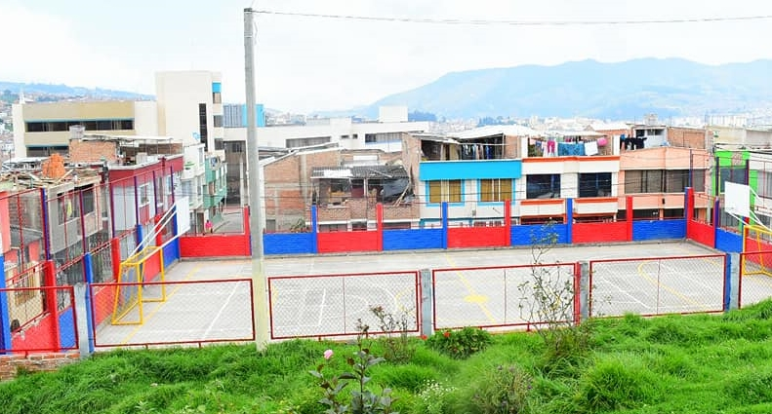
Con el cierre de malla metálica, puerta, remodelación de las canchas y pintura en el polideportivo del barrio Chambú 1 habitantes de la comuna cinco llevaron a cabo la contratación de los siete escenarios deportivos de la comuna, llamado el proyecto ´mejoramiento y adecuación de los escenarios deportivos en la comuna cinco´ en Cabildos de Presupuesto Participativo 2017; distribuyendo la cantidad de $59.600.00, presupuesto que fue distribuido de acuerdo a las necesidades de cada uno de los espacios a intervenir.
Melania Pantoja Presidenta JAC barrio Chambú 1 “esta zona nos ha beneficiado a los adultos, niños y jóvenes no solo del barrio sino de la comuna, ya que el 10 de diciembre se realizó el campeonato de integración familiar de futbol Mundialito en los siete polideportivos que fueron restaurados a través de Cabildos del año pasado. Esto ha sido una integración de todos los habitantes de la comuna para compartir y disfrutar de estos espacios”.
En esta nuevo polideportivo la comunidad practica microfútbol, básquetbol y la escuela de patinaje para niños y niñas del sector.
Información: Secretaria de Desarrollo Comunitario, Paula Andrea Rosero Lombana. Celular: 3017833825
Somos constructores de paz

ALCALDÍA DE PASTO TRABAJA PARA LA CREACIÓN DE OFICINA DE ASUNTOS RELIGIOSOS.
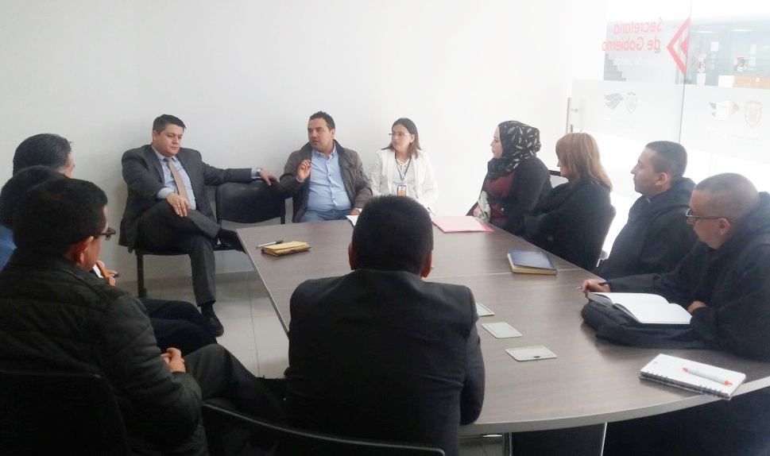
La Alcaldía de Pasto a través de Secretaria de Gobierno y de su Subsecretaria de Convivencia y Derechos Humanos, trabaja en la creación de la Oficina de Asuntos Religiosos del Municipio de Pasto, lo cual va a permitir que se visibilicen las necesidades de los diferentes grupos religiosos.
Ante esto el Subsecretario de Convivencia y Derechos Humanos, Víctor Hugo Domínguez, manifestó que “queremos partir desde el respeto, recibiendo y acepando a los demás, porque hace parte de la Constitución Política de Colombia de 1991, donde en el artículo 19 dice que Colombia es un estado laico y que cualquier persona puede profesar la religión que quiera. Por esta razón, desde la Subsecretaria de Convivencia, se tiene la iniciativa con la propuesta técnico administrativa para mirar la viabilidad de esta oficina.”
Finalmente el funcionario expresó “estamos en la realización de un diagnóstico, el cual nos permitirá hacer un análisis de cómo se maneja este tema a nivel mundial, nacional, regional y de esta manera saber cuáles son los antecedentes que hay. Creemos que a través de esta oficina se puede aportar a todo el tema de Paz, el Postconflicto y así poder construir una Colombia mejor.” Recalcó.
Información: Subsecretario de Convivencia y Derechos Humanos, Víctor Hugo Domínguez. Celular: 3183500457.
Somos constructores de paz

INESCRUPULOSOS SE ESTÁN HACIENDO PASAR POR FUNCIONARIOS DE EMAS
La Empresa Metropolitana de Aseo EMAS PASTO S.A. E.S.P., informa a la comunidad en general que personas inescrupulosas, están utilizando el nombre de la organización con el fin de solicitar contribuciones económicas, supuestamente para uno de nuestros colaboradores, hecho que es totalmente falso.
EMAS PASTO aclara que en ningún momento ha realizado este tipo de prácticas, de igual manera, informamos que estas personas se encuentran portando la dotación de la empresa. Extendemos un llamado a la comunidad de abstenerse de entregar dinero alguno y denunciar cualquier tipo de fraude o estafa con las autoridades competentes.
EMAS PASTO realizará la investigación correspondiente.
Información: Gerente EMAS S.A. Ángela Marcela Paz Romero. Celular: 3146828640
Somos constructores de paz

JÓVENES EN ACCIÓN PASTO INFORMA A ESTUDIANTES DEL SENA Y UNIVERSIDAD DE NARIÑO, QUE DEL 8 DE FEBRERO AL 7 DE MARZO DEL AÑO EN CURSO, SE REALIZARÁ PROCESO DE ACTUALIZACIÓN DE NOVEDADES EN PLATAFORMA SIJA
La alcaldía de Pasto y la Secretaría de Bienestar Social a través del programa Jóvenes en acción, informa a los beneficiarios del programa, que a partir del 8 de febrero y hasta el 7 de Marzo se realizará actualización de datos personales.
El estudiante puede acercarse a las siguientes oficinas:
Oficina de enlace municipal ubicada en la carrera 26 sur, barrio Mijitayo- antiguo Inurbe, o comunicarse al teléfono 7234326 EXT 3012 Secretaria de Bienestar Social.
Regional Nariño (Prosperidad Social) ubicada en la carrera 25 No. 20 – 65, Oficina 103, Edificio Calle Real,

De lunes a viernes, de 8:00 a.m. a 12:00 m. y de 2:00 p.m. a 5:00 p.m.
Entre los datos que se pueden actualizar según el caso o la necesidad del joven están los siguientes:
  - Actualización de documento, es decir cambio de tarjeta de identidad a cédula de ciudadanía.
  - Los jóvenes quienes cargaron al sistema contraseña del documento y que a la fecha ya tienen la cédula definitiva también deben actualizar.
  - Dirección de residencia.
  - Correo electrónico.
  - Números de teléfono celular, para aquellos casos que a la fecha no se encuentren bancarizados.
  - Adición del diploma de bachiller para aprendices SENA.
Se informa además que los jóvenes que necesiten actualizar datos personales también lo pueden realizar a través de los canales de Servicio al Ciudadano, servicioalciudadano@prosperidadsocial.gov.co, o llamando a la línea nacional 018000911888 o al teléfono en Bogotá 5954410.
Las preguntas o inquietudes serán recepcionadas en el correo: jovenesenaccionsbs@gmail.com.
Información: Álvaro Javier Zarama Burbano, Subsecretario de Promoción y Asistencia Social, 3188342107
Somos constructores de paz

AVISO CONVOCATORIA SELECCIÓN ABREVIADA MINIMA CUANTÍA 2018-001
Avante SETP invita a los interesados a participar en la convocatoria de selección abreviada de mínima cuantía cuyo objeto es “encargo fiduciario para la administración, inversión y pagos de los recursos del sistema estratégico de transporte público de pasto, con aportes de cofinanciación de la nación y del municipio de pasto, así como de los recursos provenientes de desembolsos por operaciones de crédito público garantizados con los mencionados aportes, para la financiación de los componentes del sistema estratégico de transporte público de la ciudad de pasto”.
Las ofertas se pueden presentar de acuerdo al siguiente cronograma:
ACTIVIDAD | FECHA | LUGAR
Publicación acto  administrativo de apertura del proceso de selección y publicación pliegos definitivos | 07 de febrero de 2018 | www.colombiacompra.gov.co
Presentación (entrega) de Ofertas | Hasta el 12 de febrero de 2018.  11:00 a.m. | Área de contratación de la UAE SETP (AVANTE)
Cierre de proceso y apertura de sobres. | 12 de febrero de 2018  Hora: 11:10 a.m. | Área de contratación de la UAE SETP (AVANTE)
Elaboración del informe de evaluación de las Ofertas (Incluido termino para subsanar) | 12 de febrero de 2018 | UAE SETP (AVANTE)
Publicación del informe de evaluación | 13 de febrero de 2018  8:00 a.m. | www.colombiacompra.gov.co
Presentación de  observaciones al informe  de evaluación de las  Ofertas | Del 13 al 15 febrero de 2018  Horario laborable | lidercontratacion@avante.gov.co o área de contratación de la UAE SETP (AVANTE)
Audiencia de Adjudicación | 16 de febrero de 2018  8:00 a.m. | Sala de juntas – área de contratación
Acto  administrativo de  adjudicación o declaratoria  de desierto | 16 de febrero de 2018 | www.colombiacompra.gov.co
Firma del Contrato | Dentro de los dos días siguientes a la adjudicación, contados desde la fecha de adjudicación. | Gerencia
Perfeccionamiento y legalización del contrato | Dentro de los tres días siguientes a la firma del contrato | Área de contratación de la UAE SETP (AVANTE)

Para mayor información puede consultar los enlaces:
https://www.avante.gov.co/contratacion/seleccion-abreviada
https://www.contratos.gov.co/consultas/detalleProceso.do?numConstancia=18-11-7832098
Información: Gerente Avante Diego Guerra. Celular: 3155800333 guerradiegoc@hotmail.com
Somos constructores de paz

Oficina de Comunicación Social
Alcaldía de Pasto

